AVALIKU ÜRITUSE LOA TAOTLUS

ÜRITUSE KORRALDAJA
1. Taotleja nimi |  |  |  | OK TON
2. Aadress |  |  |  | Salme 39, Tallinn 10413
3. Isikukood / registrikood |  |  |  | 80004058
4. Telefonid |  |  |  | 51 38 911
5. E-posti aadress |  |  |  | mait.tonisson@outlook.com
6. Vastutav isik ja kontakttelefon üritusel |  |  |  | Mait Tõnisson 51 38 911

ÜRITUSE NIMETUS JA VORM (võistlus, vabaõhukontsert, -etendus, näitus, laat, filmivõtted vm üritus)
Orienteerumisneljapäevak Kõrvemaal (Rahvaspordivõistlus)

ÜRITUSE LÄBIVIIMISE KOHT JA LIIKUMISMARSRUUT (selle olemasolu korral)
Pillapalu külas, Anija vald, Harjumaa.
Võistlusmaastik on Lisas 1 toodud skeemil piiratud punase pidevjoonega.
Parkimine korraldatakse suusaradadel ja metsateedel. Liiklusskeem ja parkimisplaan on toodud Lisas 2.
ÜRITUSE SISU LÜHIKIRJELDUS (võib olla lisatud taotlusele)
Orienteerumisneljapäevak on tööpäevaõhtune orienteerumisüritus, kuhu on oodatud osalema kõik liikumisharrastusest lugupidajad. Neljapäevakul on orienteerumisrajad nii noortele kui vanadele, oskajaile ja alustajaile.

Kontrollpunkte ei paigutata märgaladele ega nõlvadele. Osalejad liiguvad maastikul hajutatult, maksimaalselt mööda olemasolevaid teid ja radu.

ALGUSE JA LÕPU KUUPÄEV NING KELLAAEG. PÕHJENDUS, KUI ÜRITUST SOOVITAKSE LÕPETADA PÄRAST KELLA 22.00 (PUHKEPÄEVALE EELNEVAL PÄEVAL PÄRAST KELLA 00:00).
Orienteerumispäevak toimub: 27.06.2024
Kontrollpunktide maastikule paigaldamne: 13:00..17:00
Võistluskeskuse püstitamine: 15:00..17:00
Võostlus: 17:00..20:30
Võistluskeskuse ja kontrollpunkide koristus: 20:30..22:00

EELDATAV ÜRITUSE OSAVÕTJATE ARV (KÜLASTAJAD JA OSALEJAD):
kuni 150 |  |  |  |  |  | 150–500 | X | 500+

Olen taotlusele lisanud:
X | Ürituse kirjeldus ja ajakava
X | Ürituse toimumise asukoha skeem koos vajaliku inventari paigaldamise plaani ja inventari kirjeldusega
 | Kinnistu omaniku või maa-ala omaniku nõusolek territooriumi kasutamiseks
 | Turvaplaan
 | Territooriumi heakorra tagamise kava, sh prügikastide ja tualettide arv
 | Liikluskorralduse ja ümbersõiduskeem
 | Kaubanduse korraldamisel kaubagruppide loetelu
 | Alkohoolsete jookide müügi korraldamisel andmed müügi korraldaja kohta
 | Välireklaami paigaldamise luba
 | Päästeameti kooskõlastus
 | Politsei- ja Piirivalveameti kooskõlastus
X | Kooskõlastustaotlus Keskkonnaametile

ÜRITUSE LUBA VÄLJASTADA:
e-postiga: |  |  | e-posti aadressil: mait.tonisson@outlook.com
postiga |  |  | aadressil:

Olen tutvunud avaliku ürituse korraldamise ja pidamise nõuetega Anija vallas.

Kinnitan esitatud andmete õigsust:

(nimi) (allkiri) (kuupäev)

Lisa 1. 27.06 Kõrvemaa Neljapäevaku võistlusmaastik ja parkimine
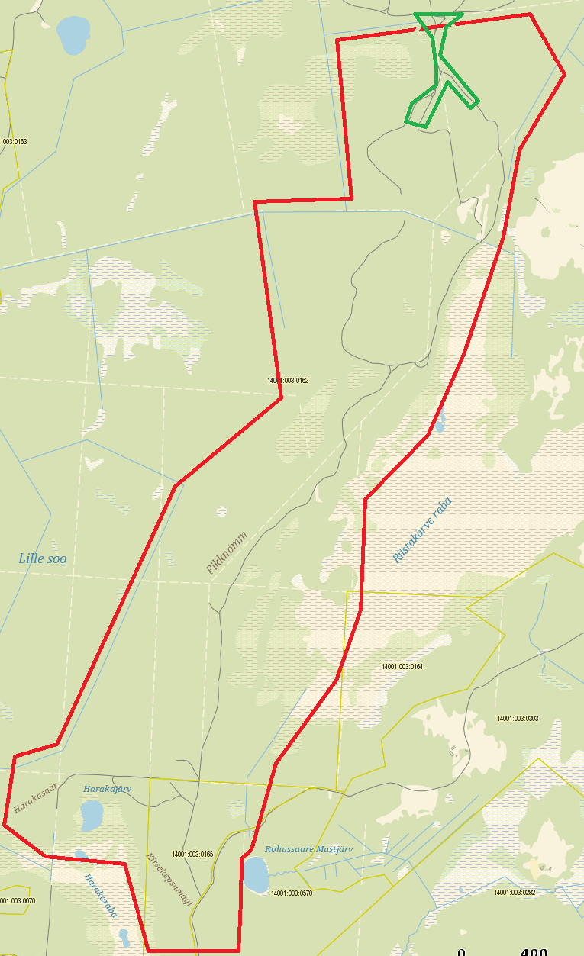
Lisa 2. 27.06 Kõrvemaa Neljapäevaku Parkimisskeem

